КРИТЕРИИ ПЛАСТИЧНОСТИ И ЗАКОНЫ ТЕЧЕНИЯ
ДЛЯ ПРОЦЕССА УПЛОТНЕНИЯ ВTСП
ПОРОШКООБРАЗНЫХ ПРЕКУРСОРОВ

Паринов И.А.

НИИ механики и прикладной математики Ростовского государственного университета, г. Ростов-на-Дону, Россия

РЕЗЮМЕ

Рассматривается проблема, решение которой позволяет сделать еще один шаг на пути оптимизации технологии изготовления и композиции высокотемпературных сверхпроводников (ВТСП), а именно, предлагается критерий пластичности и ассоциированный закон пластического течения, которые могут описать как движение в объеме образца, так и консолидацию порошка в процессе уплотняющего воздействия. Сначала, в предложенном критерии пластичности и ассоциированном законе течения с помощью добавления первого инварианта тензора напряжений рассматривается эффект влияния объемного изменения на деформацию порошка при его уплотнении. Далее обсуждается применение неассоциированных законов пластичности к уплотнению ВТСП порошков. Наконец, представлен критерий пластичности с законом течения, основанным на правиле дилатансии и рассмотрении процессов диссипации вследствие перегруппировки и трения порошинок.

1. ВВЕДЕНИЕ

Известно, что оптимизация процесса уплотнения порошковых прекурсоров имеет очень важное значение для получения сверхпроводников с оптимальными структурно-чувствительными свойствами. Ранее для изготовления оксидных ВТСП систем были использованы различные технологии на базе изучения комплекса термомеханических воздействий, которым подвергаются порошкообразные прекурсоры (например, холодное одноосное [1-3] и изостатическое [3-7] прессование, горячее изостатическое прессование [8], горячая ковка [2] и т. д.). Конечная цель указанных технологий - получить хорошо связанные и упорядоченные структуры зерен в изготовленном образце. Тем не менее, вследствие хрупкости ВТСП очень сложно избежать формирования в них микроструктурных дефектов и слабых связей. Дефекты, как правило расположенные на интерфейсах [9], оказывают первостепенный эффект на ухудшение полезных свойств ВТСП. При этом выбор прикладываемых воздействий, как правило, очень плохо обоснован. В то же время, существуют немногочисленные исследования механических и прочностных свойств ВТСП порошковых прекурсоров. Отметим, в качестве такого исключения, исследование низкотемпературной прочности и пластичности порошковых композиций YBCO/Ag в зависимости от содержания серебра в образце [10]. Понимание механизмов уплотнения и особенностей деформирования ВТСП порошков необходимо для решения указанной проблемы. Критическое механическое поведение в процессе уплотнения порошкового ВТСП компакта может быть описано с помощью критерия пластичности и правила течения с учетом микроструктурных свойств, материальных параметров, приложенных воздействий и т. д.
Целью этой статьи является обсуждение проблемы улучшения технологии изготовления и композиции ВТСП систем, связанной с выбором оптимального критерия пластичности с ассоциированным (или неассоциированным) законом течения, который может описать движение в объеме и консолидацию пресспорошка в процессе уплотнения. Кроме того, рассматривается удовлетворительность неассоциированных законов пластичности для описания процесса уплотнения порошковых ВТСП с учетом энергии диссипации вследствие перегруппировки и трения порошинок.

2. УПЛОТНЕНИЕ ВТСП КОМПАКТА И КРИТЕРИЙ ПЛАСТИЧНОСТИ

Вычислительные модели для описания процессов формирования и потери прочности и сопротивления разрушению сверхпроводников при изготовлении и работе в условиях реального нагружения для различных композиций YBCO и
Bi-2223 уже были развиты на основе механики разрушения, конечно-разностных аппроксимаций и процедуры метода Монте-Карло [11-17]. Более мощные конечно-элементные методы нуждаются в детальной информации о материальных свойствах, критических механических характеристиках, приложенных воздействиях и механизмах уплотнения. В частности, распределение плотности, формирование и рост повреждений зависят от напряженно-деформированного состояния при уплотнении пресспорошкового ВТСП компакта. При этом механизм уплотнения включает два процесса: движение в объеме пресспорошка и пластическую деформацию частиц. Так как компакт состоит из множества частиц, то он может рассматриваться в качестве однородного континуума. Тогда, необходимо найти предельное условие или критерий пластичности для того, чтобы описать деформацию при уплотнении порошка. Успешный выбор критерия пластичности и закона течения способны помочь в создании оптимальной композиции высокотемпературного сверхпроводника. Деформация, обусловленная скольжением зерен, приводит к увеличению объема в процессе уплотнения, в то же время, течение при консолидации зерен ведет к уменьшению объема. В переходной точке или критическом состоянии, объем остается неизменным. Различные критерии пластичности для свободной засыпки порошковых материалов, пористых и зернистых образцов уже были обсуждены в литературе (см., например, [18]). Теории текучести с увеличивающейся плотностью были развиты в работе [19]. Теории пластичности с уменьшающейся или неизменяющейся плотностью были обсуждены в [20], но выявили многочисленные проблемы. Однако, очень часто, критерии пластичности не учитывают эффекты плотности на деформацию образца. Кроме того, вследствие непостоянности объема при уплотнении образца, эффект гидростатического давления должен быть включен в критерий пластичности. В то же время, ограничивающие (предельные) кривые, устанавливаемые критерием Кулона-Мора и аналогичными критериями, предполагают бесконечно большое сдвиговое напряжение, необходимое для скольжения частиц при сжатии, что однако не применимо для зернистых материалов. Поэтому, критерий пластичности для порошкового компакта должен представлять собой замкнутую предельную кривую (например, в форме эллипса), с асимметричными условиями для сжимающих и растягивающих нагрузок, т.к. порошок не способен сопротивляться растяжению. Следуя [21], и рассматривая изотропный случай уплотнения порошкообразного сверхпроводника, представим трехмерный критерий пластичности в виде:
(1)
где α, β и s - материальные константы, зависящие от плотности образца, I₁=σ₁+σ₂+σ₃ и - соответственно, первый и второй инварианты тензора напряжений (σ_{k} - главные напряжения), Y -напряжение текучести абсолютно плотного материала.
Используя функцию нагружения f в качестве пластического потенциала, получим правило ассоциированного течения, учитывая условие ортогональности между скоростью пластической деформации, , и поверхностью нагружения в форме:
(2)
где - дельта - функция Кронекера, и - соответственно, гидростатическое и девиаторное напряжения. Точка над символом, как обычно означает дифференцирование по времени, а верхний индекс p - обозначает пластическую составляющую. Рассмтривая скорости главных деформаций () и определяя скорость объемной деформации (), из (1) и (2) получим положительную константу λ, определяющую количество деформации в данной точке, в виде:
(3)
где скорость девиаторной деформации имеет вид: . Затем уравнение (1) можно представить через нормальное (σ) и сдвиговое (τ) напряжения в виде:
(4)
Материальные константы α, β и s могут быть найдены с помощью испытания на сдвиг [22]. Для этого кривая текучести представляется на плоскости σ - τ эллипсом, определяющимся уравнением (4). Благодаря допущению об изотропности деформации при испытании на сдвиг, точка перехода на кривой, где изменение объема отсутствует, приближенно совпадает с вершиной малой оси эллипса. Тогда угол наклона (ψ) прямой критического состояния к абсциссе (σ), и отношение (R) большей оси эллипса к меньшей, могут быть рассмотрены в качестве материальных констант, и из (4) они имеют вид:
(5)
(6)
Наконец, в качестве остающегося третьего уравнения, выберем зависимость между плотностью порошкового компакта и давлением, необходимым для достижения данной плотности [23]:
(7)
где P - приложенное давление, ρ₀ и ρ - средние плотности свободной засыпки порошка и пресспорошка, K - экспериментальная постоянная. Тогда, учитывая соотношение:
(8)
экспериментальные константы ψ, R и K могут быть использованы для определения параметров α, β и s:
(9)
Удовлетворительность предлагаемого критерия для описания уплотнения ВТСП порошкообразных прекурсоров может быть проверена, используя, например, испытание на трехосное сжатие (см. рис.1а), в котором три пары штампов сжимают порошок в трех взаимно-перпендикулярных направлениях. Однако необходимо отметить, что испытания сыпучих материалов (например, песка) или зернистых материалов типа цемента (например, бетонов и горных пород), представленные на рис.1б и 1в, уже показали, что ассоциированный закон пластического течения не может удовлетворительно описать экспериментальные данные [24]. В то же время, удовлетворительность ассоциированной и неассоциированной пластичности еще не была обсуждена для уплотняемых ВТСП порошков. Поэтому очень важно дополнительно рассмотреть законы неассоциированного течения, в которых скорость пластической деформации не ортогональна поверхности нагружения.
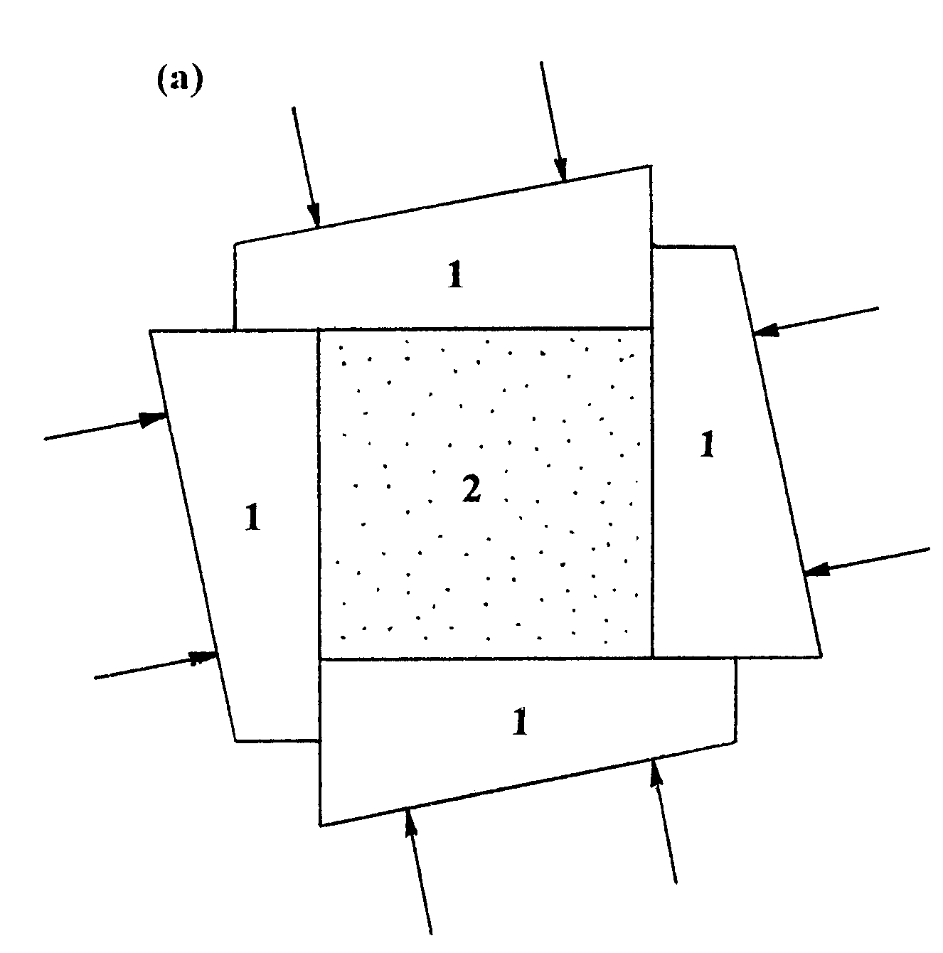

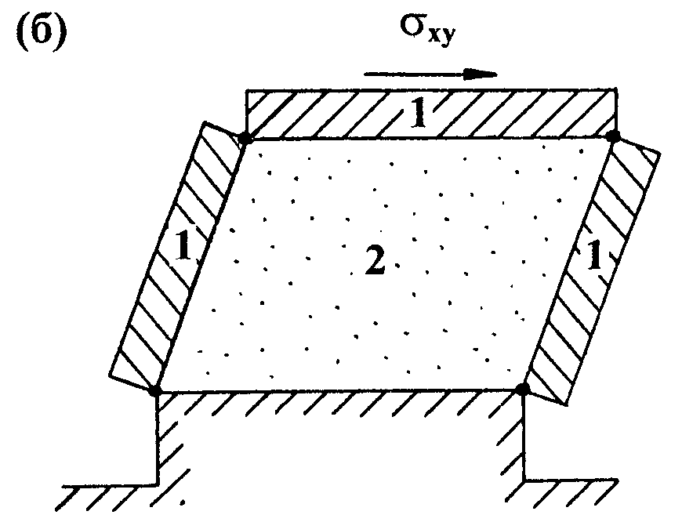 | 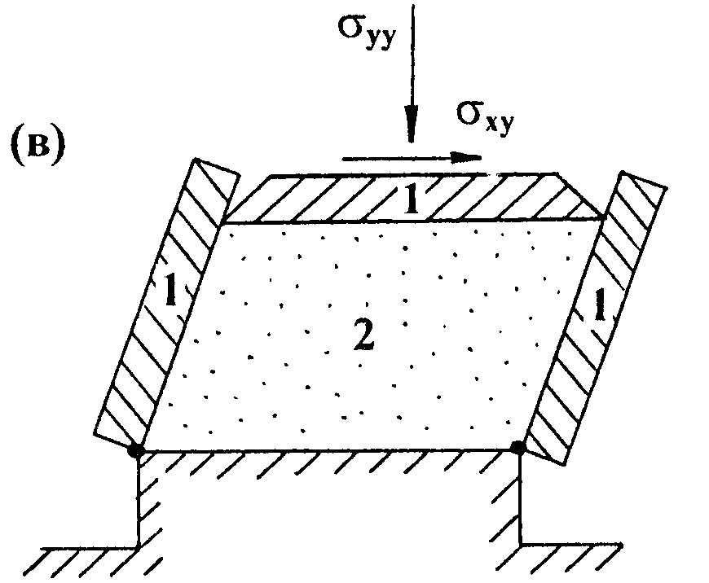

Рис.1. Различные схемы нагружения для трехосного сжатия. Третья пара штампов сжимает порошок в направлении перпендикулярном плоскости рисунка. Обозначения: 1 - штампы, 2 - порошок. Стрелки показывают приложенные нагрузки.

3. НЕАССОЦИИРОВАННАЯ ПЛАСТИЧНОСТЬ ВТСП ПОРОШКОВ

К сожалению, базовая гипотеза нормальности [25], которая формирует основу ассоциированной пластичности и является весьма успешной при описании металлических композиций, может не сохраняться для неметаллических зернистых материалов в свободной засыпке, в частности, для ВТСП порошков. Ключевым обстоятельством является то, что ассоциированная пластичность не может удовлетворительно описать сдвиговую дилатансию зернистого материала (т.е. изменение в объеме, которое ассоциируется с искривлением при сдвиге элементарного объема, содержащего в качестве микроэлементов множество частиц). Как уже было раньше показано, материал, сохраняющий объем в условиях пластичности, иначе откликается на нагружение, чем материал, демонстрирующий пластическое расширение [24]. Различия относятся как к кривой "нагрузка-деформация", так и к величине предельной нагрузки. Для характеристики расширяющегося материала вводится угол дилатации Ψ [26], представляющий собой отношение изменения пластического объема к пластической деформации при сдвиге.
Идеальное испытание на трехосное сжатие должно дать возможность контроля всех трех главных напряжений так, чтобы установить общее напряженное состояние. Типичные результаты на трехосное сжатие зернистого материала в свободной засыпке представлены на рис.2. В упругой зоне (I), как обычно, деформации являются обратимыми при разгрузке. В режиме упрочнения (II) деформация зернистого материала становится все более и более неупругой вследствие скольжения частиц. Здесь теория нелинейной упругости предсказывает продолжающееся уплотнение образца под действием увеличивающейся нагрузки при сжатии.
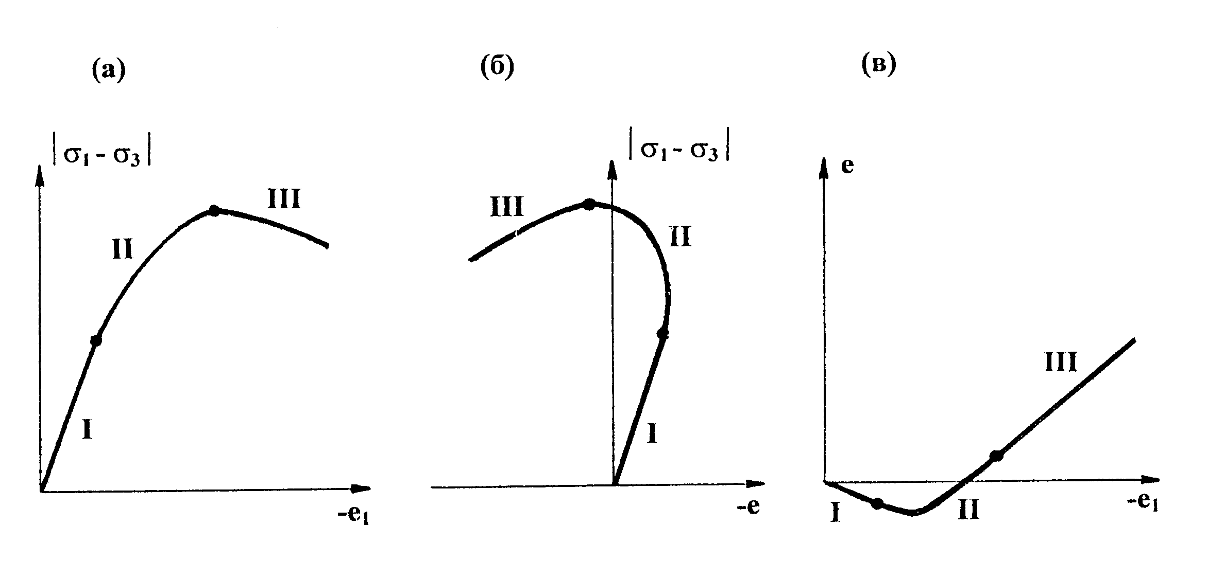
Рис.2. Результаты типичного испытания на трехосное сжатие для свободной засыпки зернистого материала (пояснения в тексте).

Однако это поведение противоречит экспериментальным результатам (см. рис.3), которые показывают увеличение объема при продолжающемся нагружении [24].

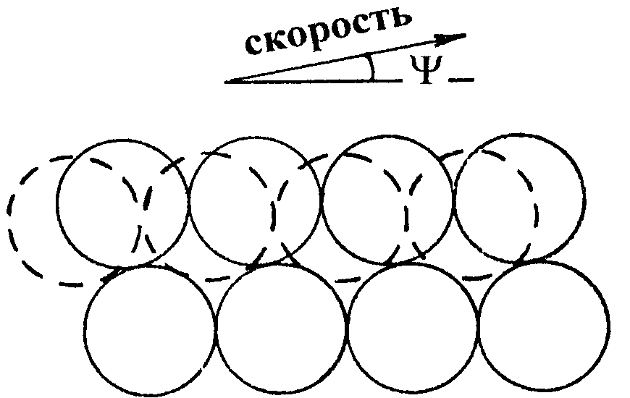

Рис.3. Скольжение между порошинками, приводящее к расширению образца.

Последний феномен обусловлен скольжением вдоль частиц, сопровождаемым трением. Скорость упругой деформации в процессе упрочнения практически равна нулю. Кроме того, существует линейная зависимость между изменением объема и изменением осевой деформации вблизи конца зоны упрочнения (II) и внутри зоны размягчения (III) (см. рис.2в). Тогда, следуя [24], можно ввести постоянный угол дилатации, Ψ, в форме:
(10)
Уравнение (10) определяет постоянную скорость дилатации и сохраняется для условий трехосного сжатия. Для широкого ряда зернистых материалов угол дилатации (Ψ) равен приблизительно 0°-20°, в то время как угол внутреннего трения Φ=15°-45° [24]. Так как угол дилатации может быть значительно меньше угла трения, то неассоциированные законы пластичности необходимо применять для рассматриваемых материалов. Функция пластического потенциала (g), используемая при исследовании пластичности зернистых сред, тесно совпадает с функцией нагружения (f), применяемой для разделения пластического и упругого сотояний. Различие между этими функциями состоит в том, что угол внутреннего трения, Φ, в f заменяется углом дилатации, Ψ, из g. Таким образом, необходимо определить угол дилатации из уравнения (10) и сравнить его с углом внутреннего трения, Φ, для установления удовлетворительности законов ассоциированной или неассоциированной пластичности для уплотнения порошков ВТСП. После достижения пикового значения на кривой "напряжение - деформация" (см. рис.2а), в режиме размягчения (III) возникает поведение нестабильности материала, в частности обусловленное тонкими полосами сдвига, разделяющими образец на два более или менее жестких тела. Для таких макро-неоднородных деформаций, связанных с выпучиванием образца при трехосном сжатии, величина приращения деформации определяется некорректно. В то же время, отношение скоростей деформации практически не зависит от процессов локализации внутри полосы сдвига. Кривая "осевая деформация - объемная деформация" (рис.2в) является много более информативной, а угол дилатации, Ψ, может быть измерен с приемлемой точностью.
Нарушение закона нормальности определяется реальным сопротивлением деформации, обусловленным двумя факторами: (1) увеличение в объеме в течение сдвига повышает предел текучести в условиях сжатия, вследствие того, что необходимо произвести дополнительную работу против этого давления и (2) диссипация энергии, вызванная трением в контактных областях между порошинками также увеличивает предел текучести, при приложенном давлении. Ниже, при определении поверхности нагружения и закона пластичности не будем учитывать работу упрочнения и размягчения материала, а также процессы локализации. Далее, считая материал, не зависящим от скорости деформации, разобьем скорость деформации при малых деформациях на упругую и пластическую части. Каждая из этих скоростей деформаций также может быть разделена на шаровую () и девиаторную () компоненты. Следуя [27,28], рассмотрим типичное правило дилатансии для жестких частиц, определяемое расширением объема материала при перегруппировке частиц:
(11)
где константа пропорциональности (ν) является обобщением угла дилатации (Ψ). Вследствие конечной прочности гранул, определенная деформация возникает на контактах частиц, уменьшая это расширение. Тогда следует предположить, что энергия, диссипированная в течение этого процесса, определяется в виде:
(12)
где параметр l пропорционален прочности частиц и размеру контактов между ними. Далее, деформация зернистого материала, обусловленная поворотом и скольжением порошинок, определяет диссипацию энергии из-за трения на контактах. Она может быть аппроксимирована выражением:
(13)
где μ - безразмерный параметр, родственный коэффициенту трения. Отметим, что обе диссипированные энергии были получены с учетом положительности функции диссипации для всех ненулевых значений скорости деформации и предполагая, что компоненты скорости деформации являются неоднородными функциями первой степени (т.е. сопротивление деформации не зависит от ее скорости).
В процессе уплотнения возникает деформация и/или перегруппировка частиц в зависимости от отношения напряжения сдвига к давлению. Введем оба механизма в функцию диссипации, тогда подходящее для этого выражение можно записать в виде:
(14)
Скорость потенциала деформации () при приложенных воздействиях сводится к представлению:
(15)
В соответствием с законом сохранения энергии (, где и - скорости упругой и диссипированной энергий) и разделением скорости деформации на упругую и пластическую части, получим:
(16)
Затем из теоремы Эйлера об однородной функции получим:
(17)
Уравнения (14) и (17) определяют правило пластического течения, удовлетворяющее уравнению энергетического баланса. Отсюда закон течения имеет вид:
(18)
(19)
Поверхность нагружения может быть найдена исключением скоростей деформации в уравнении энергетического баланса (16), используя (18) и (19). Благодаря чему, получим:
(20)
Снова, используя (18) и (19), можно получить закон пластического течения через компоненты тензора напряжений и диссипацию энергии в форме:
(21)
(22)
Уравнения (21) и (22) показывают, что при малых значениях отношения σ/l частицы ведут себя как почти абсолютно жесткие тела, а при σ/l≈1, происходит уплотнение образца. Эти результаты совпадают с экспериментальными данными для зернистых материалов [29]. Из уравнения (21) следует, что полученные законы пластического течения реалистично описывают деформацию только при условии:
(23)

4. ВЫВОДЫ

В данной статье рассмотрен критерий пластичности для уплотняемых ВТСП порошков, который способен описать как движение в объеме образца, так и консолидацию порошка в процессе уплотнения заготовки. Эффект объемного изменения на деформацию порошка учитывается добавлением первого инварианта тензора напряжений в предлагаемый критерий. Удовлетворительность данного критерия пластичности и ассоциированного закона течения для процесса уплотнения порошкообразных ВТСП прекурсоров должна быть проверена экспериментально. Кроме того, рассмотрена возможность использования неассоциированных законов пластичности для описания уплотнения ВТСП порошков. После обсуждения общих вопросов применения неассоциированной пластичности к зернистым средам, представлен критерий пластичности с правилом течения, основанным на законе дилатансии и рассмотрении диссипации энергии, вследствие перегруппировки и трения порошинок.
Последующее развитие и использование определяющих моделей для уплотнения ВТСП порошков должно основываться на трехуровневой иерархической структуре моделей. На первой стадии, модель неупрочняющегося идеально пластического тела обеспечивает превосходное введение в моделирование порошков ВТСП, находящихся в условиях сжатия, при соответствующем учете когезии и трения частиц. Вторая стадия включает рассмотрение моделей изотропного упрочнения вместе с исследованием изотропного размягчения и определением параметров повреждаемости, основанных на идеальной пластичности с учетом неассоциированного поведения. Наконец, на третьей стадии, анизотропное упрочнение и размягчение должны быть исследованы вместе с моделированием неустойчивости материала, которая, в настоящее время, приводит к многочисленным трудностям при использовании конечно-элементных и других вычислительных методов для численного решения соответствующих краевых задач.

ЛИТЕРАТУРА

- Amm K.M., Sastry P.V.P.S.S., Knoll D.C., and Schwartz J. The influence of metallic interfaces on the properties of bulk (Hg, A)Ba₂Ca₂Cu₃O_{x} (A=Pb, Bi) superconductors. Adv. Cryog. Eng. (Mater.), 1998, vol.44b, pp.457-464.
- Tampieri A., Celotti G., and Calestani G. A multi-step process to improve texturing and transport current in BSCCO(2223) superconductors. IEEE Trans. Appl. Supercond., 1999, vol.9, N2, pp.2010-2013.
- Plechacek V. Development of YBCO levitators for simple applications. IEEE Trans. Appl. Supercond., 1999, vol.9, N2, pp.2078-2080.
- Yamada Y., Yamashita F., Wada K., and Tachikawa K. Structure and superconducting properties of Bi-2212 cylinders prepared by diffusion process. Adv. Cryog. Eng. (Mater.), 1998, vol.44b, pp.547-554.
- Yamada Y., Itoh K., Wada K., and Tachikawa K. Structure and superconducting properties of Bi-2212 oxide cylinders prepared by the dip-coating and subsequent diffusion reaction. IEEE Trans. Appl. Supercond., 1999, vol.9, N2, pp.1868-1871.
- Jee Y.A., Hong G.-W., Kim C.-J., Sung T.-H. Control of growth rate and texture formation of YBa₂Cu₃O_{7-y}. IEEE Trans. Appl. Supercond., 1999, vol.9, N2, pp.2093-2096.
- Fisher B., Kautz S., Leghissa M., Neumuller H.-W., and Arndt T. Fabrication and properties of Bi-2223. IEEE Trans. Appl. Supercond., 1999, vol.9, N2, pp.2480-2483.
- Celotti G., Tampieri A., and Rinaldi D. Application of hot isostatic pressing in the synthesis of Hg - based superconductors. IEEE Trans. Appl. Supercond., 1999, vol.9, N2, pp.1779-1782.
- Паринов И.А. Особенности механических повреждений в высокотемпературных сверхпроводящих Джозефсоновских переходах и композитах. Механика композиционных материалов и конструкций, 2000, т.6, N4, с.445-470.
- Долгин А.М., Кисляк И.Ф., Доценко В.И., Загоруйко Л.Н. Низкотемпературная прочность и плаcтичность порошковых композиций YBaCuO-Ag. Физика низких температур, 1995, т.21, N1, с.107-110.
- Паринов И.A., Паринова Л.В. Спекание и разрушение ВТСП - керамики: возможности вычислительного эксперимента. СФХТ, 1994, т.7, N1, с.80-92.
- Parinov I.A., Rozhkov E.V., and Vassil'chenko C.E. Microstructural features and fracture resistance of superconductive ceramics. IEEE Trans. Appl. Supercond., 1997, vol.7, N2, pp.1941 - 1944.
- Parinov I.A., Rozhkov E.V., and Vassil'chenko C.E. Computer simulations of large-grain YBCO properties. Adv. Cryog. Eng., 1998, v.44b, pp.639-646.
- Kozinkina Y.A., and Parinov I.A. Computer simulations of Bi-2223 sintered bulk. Adv. Cryog. Eng., 1998, v.44b, pp.449-456.
- Паринов И.A. Численное моделирование микроструктурных, прочностных и проводящих свойств YBCO. Сверхпроводимость: исследования и разработки, 1998, N9-10, с.16-21.
- Parinov I.A., and Rozhkov E.V. Small cyclic fatigue and properties of melt-processed YBCO. IEEE Trans. Appl. Supercond., 1999, v.9, N2, pp.2058-2061.
- Parinov I. A. Mechanics of high temperature superconductive Josephson junctions. IEEE Trans. Appl. Supercond., 1999, v.9, N2, pp.4304-4307.
- Hwang B.B., and Kobayashi S. Deformation characterization of powdered metals in compaction. Int. J. Mach. Tools Manufact., 1990, v.30, pp.309-323.
- Roscoe K. H. The influence of strains in soil mechanics. Geotechnique, 1970, v.20, pp.129-170.
- Spencer A.J.M. In Mechanics of Solids, the Rodney Hill 60th Anniversary Volume, eds. H.G.Hopkins and M.J.Sewell, Pergamon Press, Oxford, 1982, p.607.
- Chen F.-K. A yield criterion for powdered metal compaction. Appl. Mech. Eng., 1998, v.3, pp.413-432.
- Tsunakawa H., and Aoki R. Measurements of the failure properties of granular materials and cohesive powders. Powder Tech., 1982, v.33, pp.249-256.
- Heckel R. W. Density-pressure relationships in powder compaction. Trans. Metal. Soc. AIME, 1961, v.221, pp.671-675.
- Vermeer P.A. Non-associated plasticity for soils, concrete and rock. In Physics of Dry Granular Media, eds. H.J.Herrmann, J.-P.Hovi and S.Luding, Kluwer Academic Publishers, Dordrecht, 1998, pp.163-195.
- Drucker D.C., and Prager W. Soil mechanics and plastic analysis or limit design. Quart. Applied Math., 1952, v.10, N2, pp.157-165.
- Bent Hansen C.E. Line ruptures regarded as narrow zones - basic equations based on kinematic considerations. In Proc. Brussels Conf. 58 on Earth Pressure Problems, 1958, v.1, pp.39-48.
- Chandler H.W. A plasticity theory without Drucker's postulate, suitable for granular materials. J. Mech. Phys. Solids, 1985, v.33, pp.215-226.
- Chandler H.W. On the volume changes of granular materials and their consequences for plasticity theory. Solid. Mech. Appl., 1995, v.39, pp.235-240.
- Lade P.V. Int. J. Numer. Anal. Methods Geomech., 1988, v.12, pp.351-370.

Поступила в редакцию 17 августа 2001 года.

⇩ Работа выполнена при финансовой поддержке Министерства образования России (грант по программе фундаментальных исследований в области естественных наук) и программы грантов США - Collaboration in Basic Science and Engineering (COBASE).

